网络药理学技术路线

网络药理学的研究技术路线分为三个步骤。第一步，成分数据准备。包括药物的化学成分的准备，蛋白质靶点的准备两个部分。第二步，分子对接。包括使用discovery studio进行分子对接，以及对接对应的打分函数的判定。第三步，网络构建，使用软件Cytoscape进行“药-靶网络”图。

## 成分数据准备

成分数据库的准备。成分分为药物化学成分和蛋白质靶点成分，前者使用的是TCMSP,TCMID等数据库得到的成分的名称等数据。后者使用TDD,DrugBank等相关的数据库按照名称或得到3D结构并且加以存储。

## 分子对接

分子对接阶段，主要是分为：配体的准备、受体的准备、对接点的准备、对接的过程、对接结果的分析。

配体的准备，配体的准备有几种，这里介绍两种。第一种是使用SMILES格式来进行准备。首先从pubmed上找到化合物成分选项。查询对应的分子的信息。例如这里选择薏苡仁的Omaine成分。查询得到的结果如下所示:

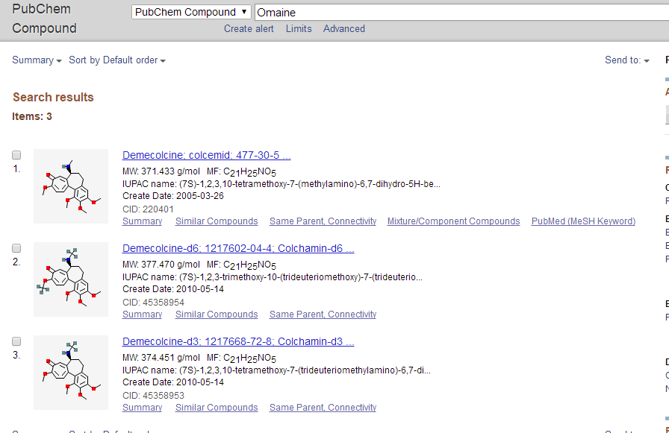

选择第一个，点开查看，选择其中的典范SMILES格式如下：

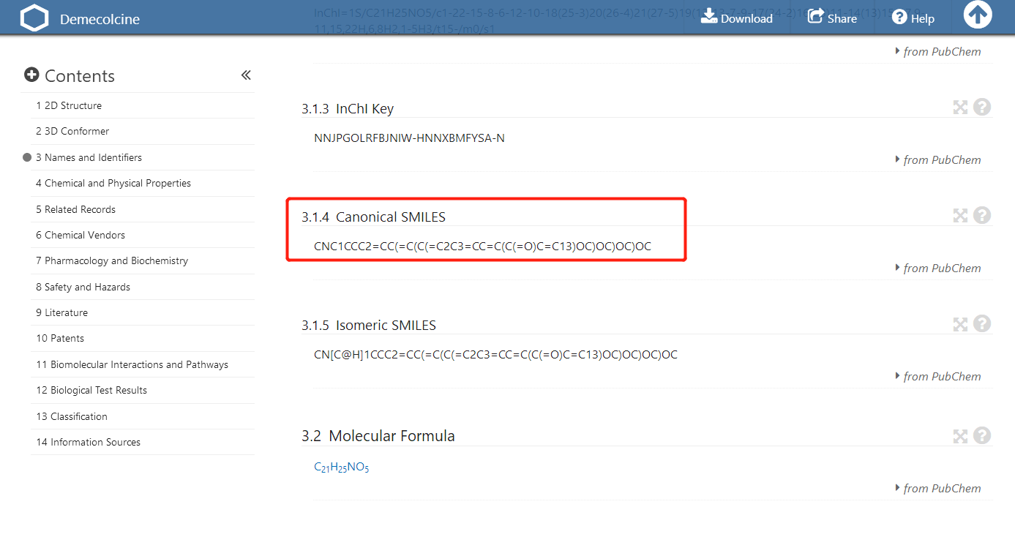

将其复制，在Discovery Studio中，可以先新建一个分子窗口，File-New-Molecule Window,然后再File-Insert From-SMILES来获取到3D结构，这里选择

”CNC1CCC2=CC(=C(C(=C2C3=CC=C(C(=O)C=C13)OC)OC)OC)OC”这样的一个成分，得到如下的样子：

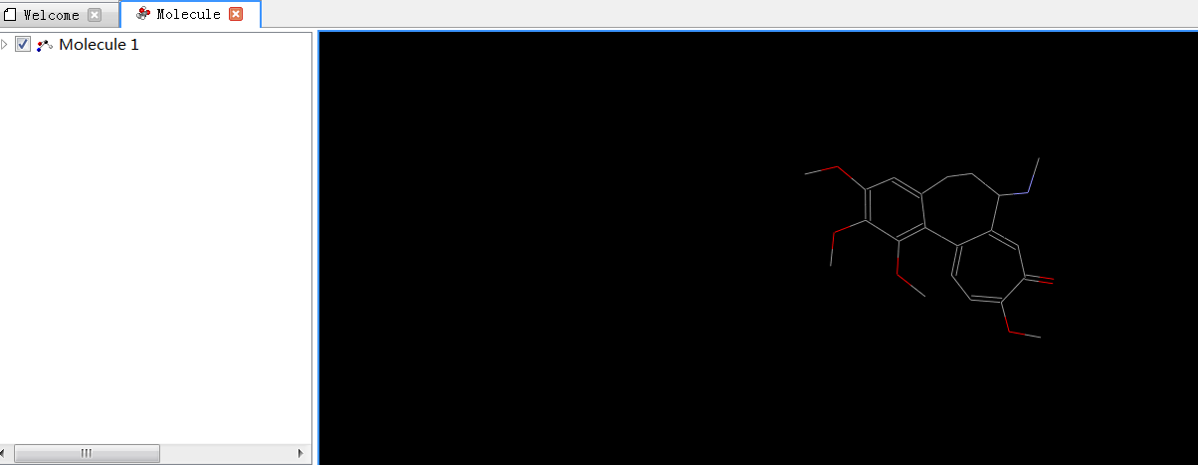

下面要做的就是，加力场，如下图所示：

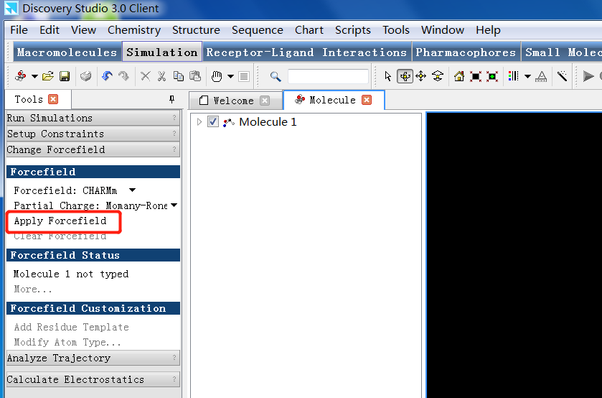

加完立场直接保存即可。

另一种方式是使用ChemDraw,使用这个成分的名称联网获取到对应的3D结构。打开ChemDraw，使用online-Find Structure from Name at ChemACX.com然后可以获取到对应的3D结构，如图所示:

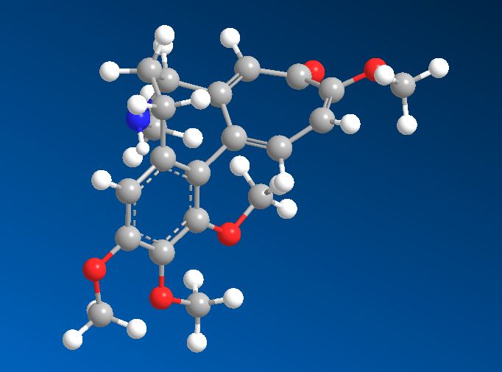

将其保存，然后再使用Discovery Studio打开，进行加力场的操作。完成后与前述使用SMILES格式得到的相同的结果。

蛋白质受体的准备。蛋白质准备蛋白质靶点的时候，主要需要进行一些操作，例如进行蛋白质的去水，加氢，电荷化等相关操作，这里需要注意的是，操作可以化简，本项其实只需要进行去水，准备蛋白质两项操作。

首先，使用discovery studio软件，利用File-Open到指定的文件夹下打开准备好的靶点蛋白，打开后使用Ctrl+H显示系统视图，选中“Water”,直接“Delete”,获得对应的无水的蛋白质，接下来进行“Prepare Protein”准备蛋白质操作。完成操作后，得到处理好的蛋白质，这里的处理过程就是做了加氢，电荷化等相关操作。准备完成后的结果如下图所示：

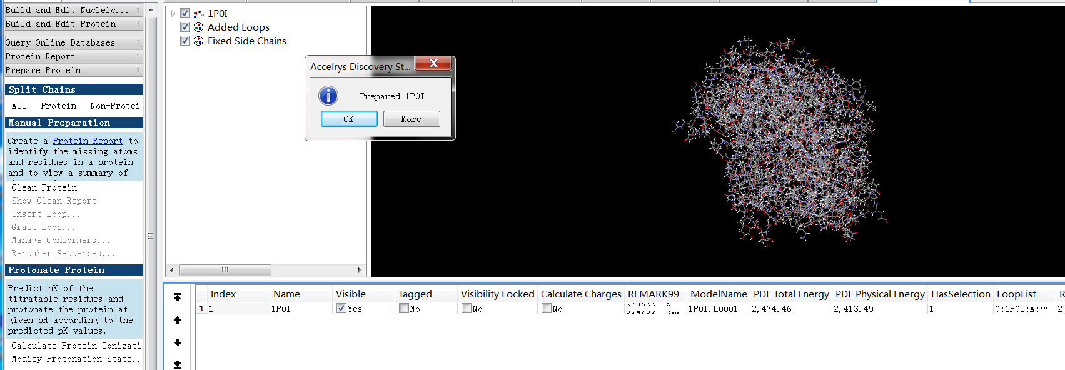

这里选择OK，然后查看处理好的蛋白质靶点，如下所示：

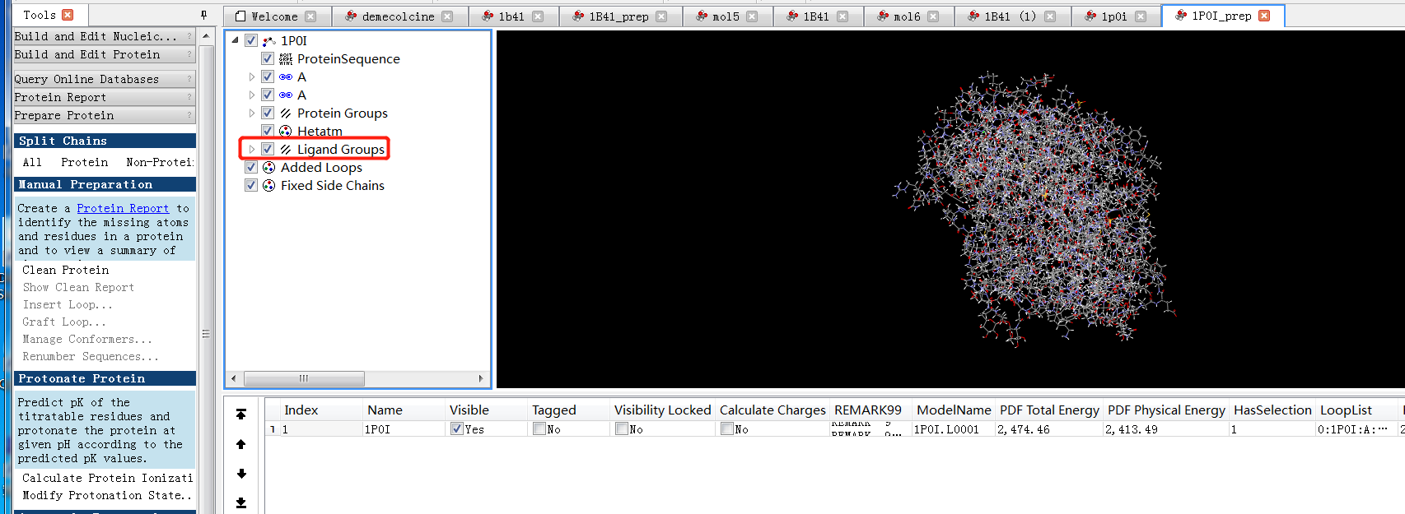

注意到上面提到的Ligand Groups，这个就是原始的配体信息，配体信息也是后期进行对接的关键点。点开配体组，查看

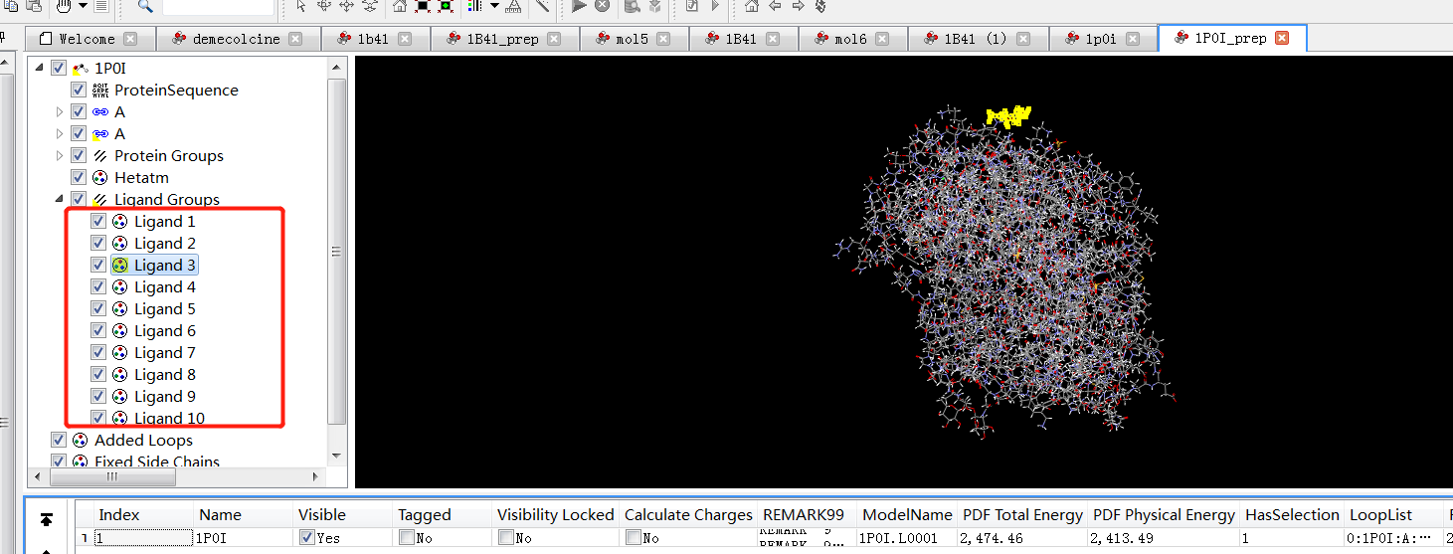

可以看到这里有10个配体信息。这些配体所在的位置就是可能结合的位点。也是论文中提到的“化合物与靶点的对接得分大于6.5且高于原配体得分的分子”中提到的信息。

接下来进行对接之前的进一步工作。选择一个配体，使用Edit-Select-Radius扩大半径，然后选择位点：

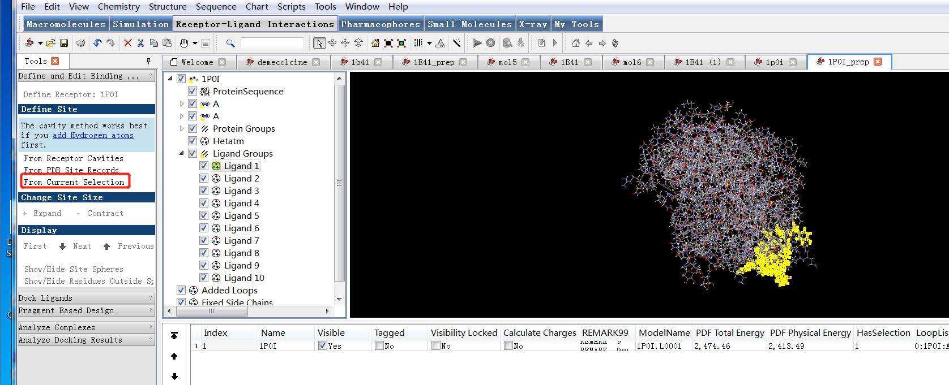

然后会得到如下的样例：

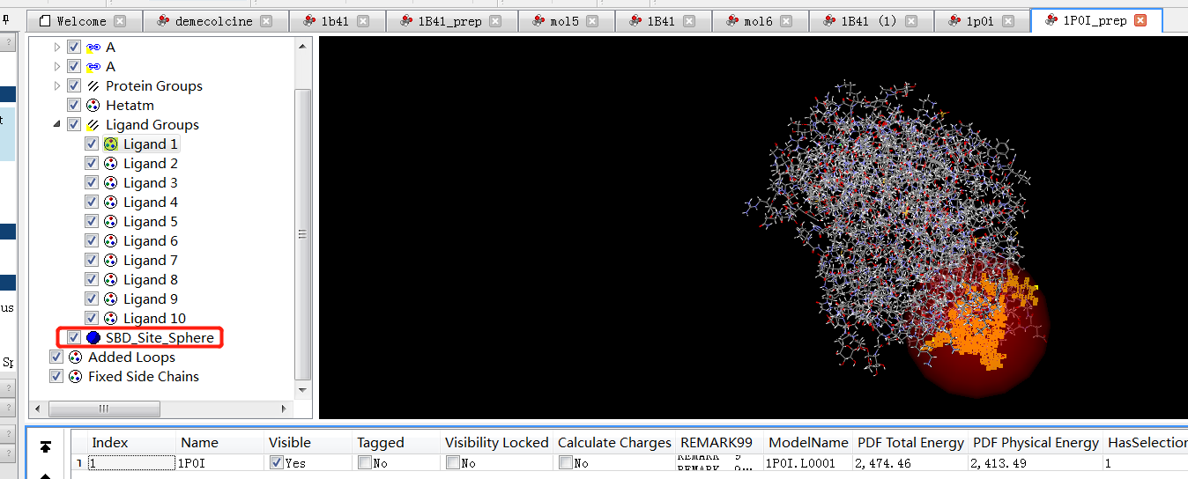

这就是可能的位点之一。其余的都做类似的操作。得到10个位点信息。完成后如下所示：

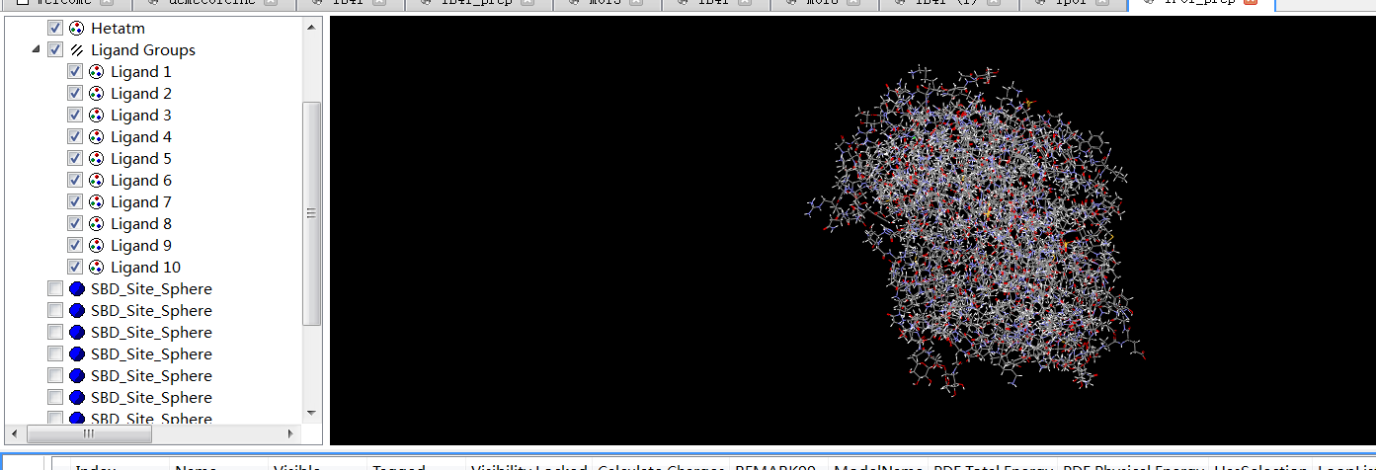

在对接之前要把所有的配体都删除，这样在对接的时候，就能看到配体与位点之间的效果，而且还能查看原始配体与位点之间的打分信息。

删除原始配体，并粘贴到新的文件上。这样得到了10个配体的小分子信息。

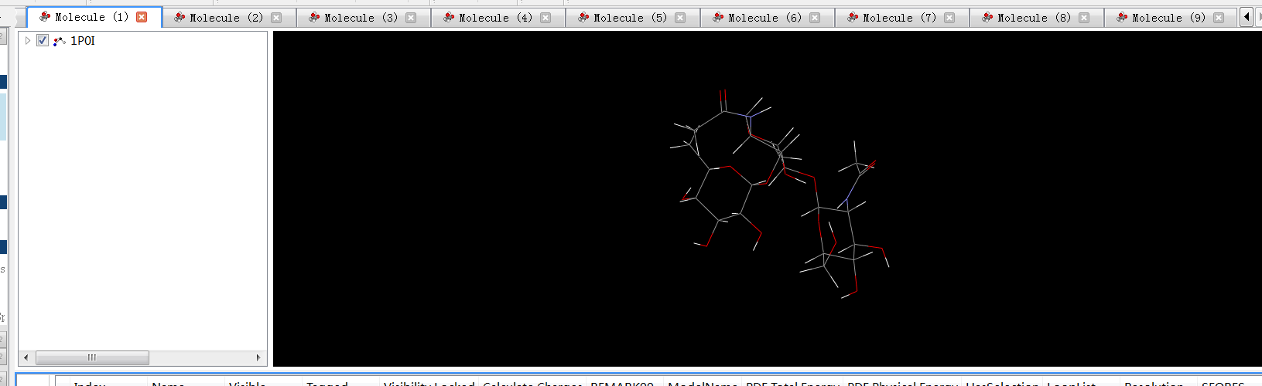

下一步进行分子的对接。

选择一个位点，如下所示。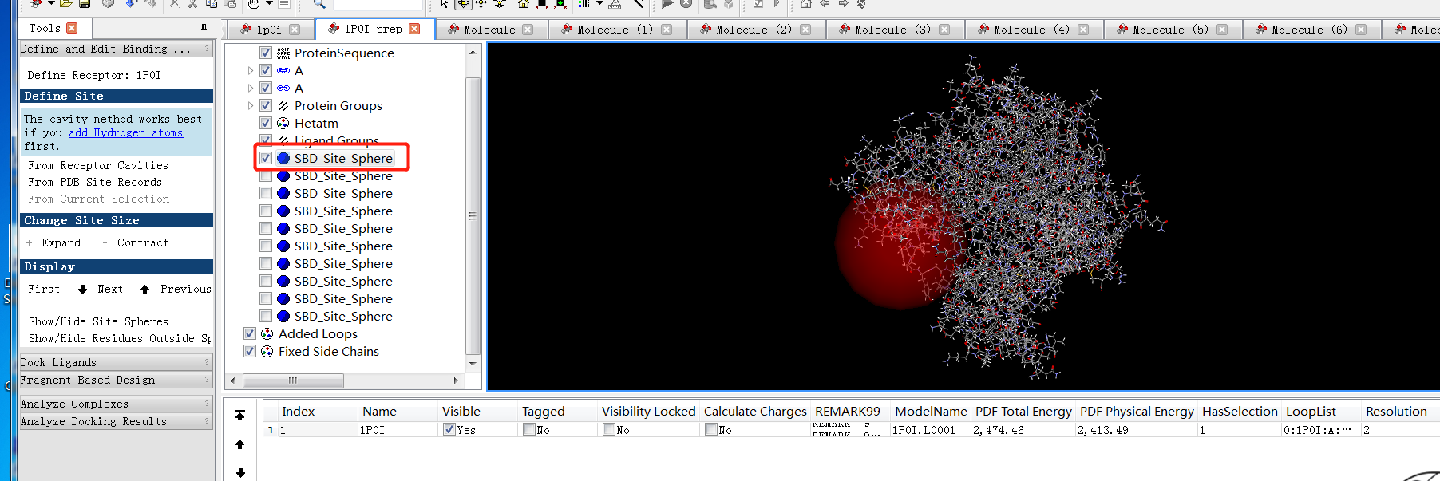

接下来进行对接操作。选择对应的配体小分子信息，如下所示：

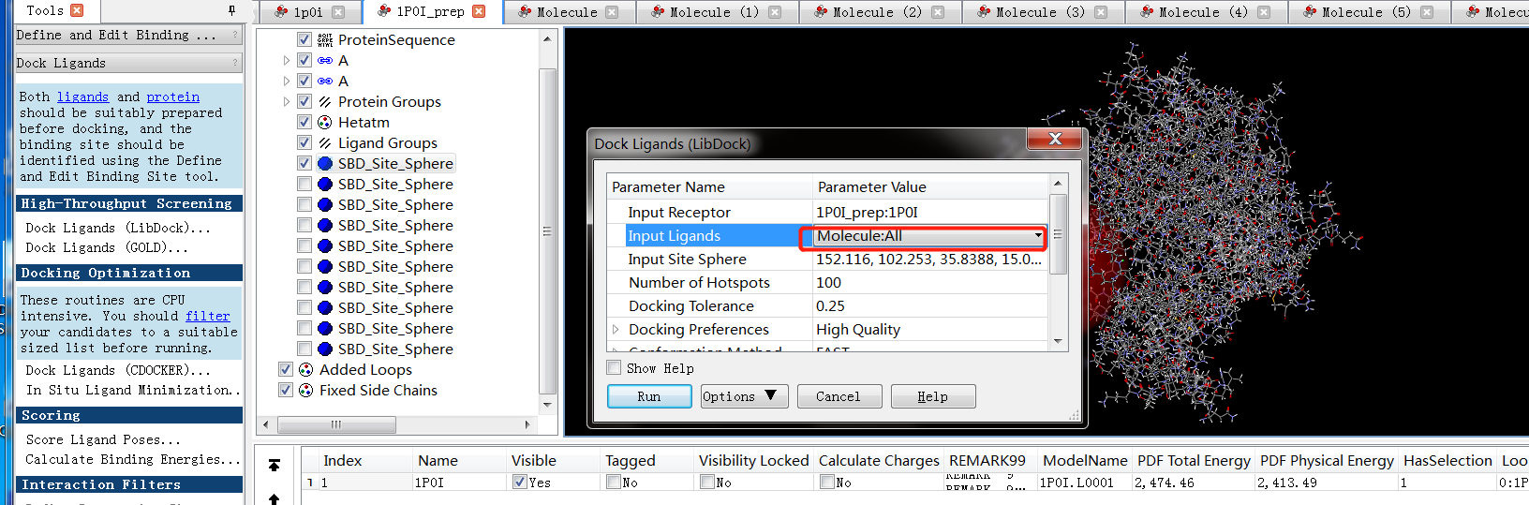

这里值得注意的是，务必选择XXX:ALL,这个在相关的教程上给出了介绍。

然后选择Run。等待对接的结果。对接可能要花一点时间。

完成后，查看对应的信息。这里可以看到很多的对接信息：

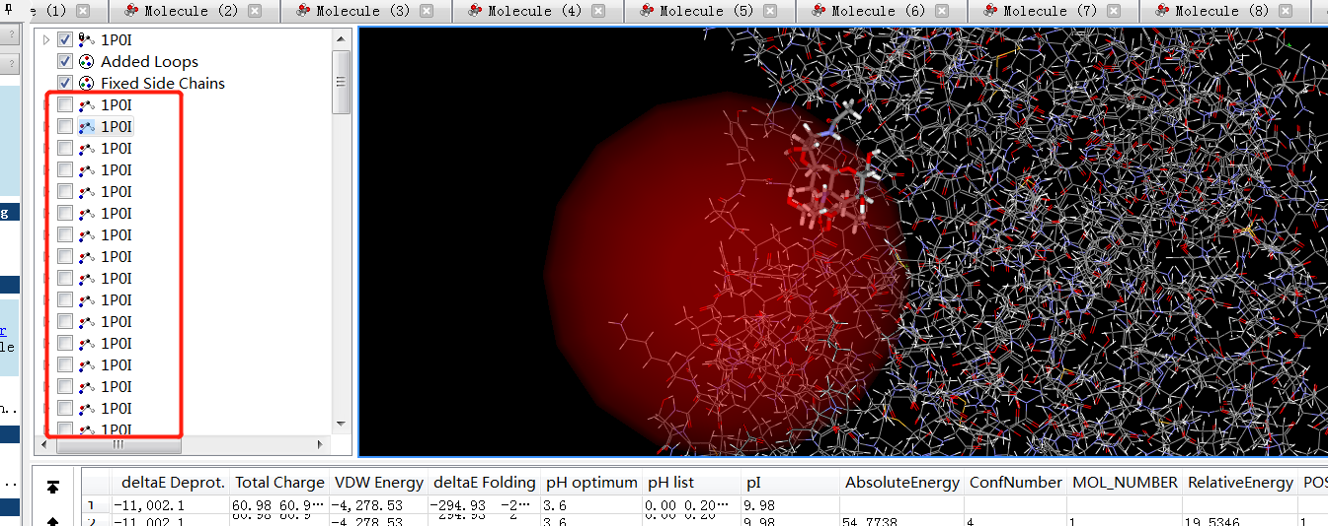

通过查看可以发现，这里所有的对接信息都是小分子与位点对接的结果，只不过是位置不同而已，这里查看后边对应的打分信息，可以看到后边的打分是按照从小到大的顺序排列的。这样就明白了实际上的大小情况。选择最大的那个数据作为最好的对接位置，例如这个例子，我们的对接的打分达到了146.327就是对应的分数。可见原始的配体对接还是效果显著的。

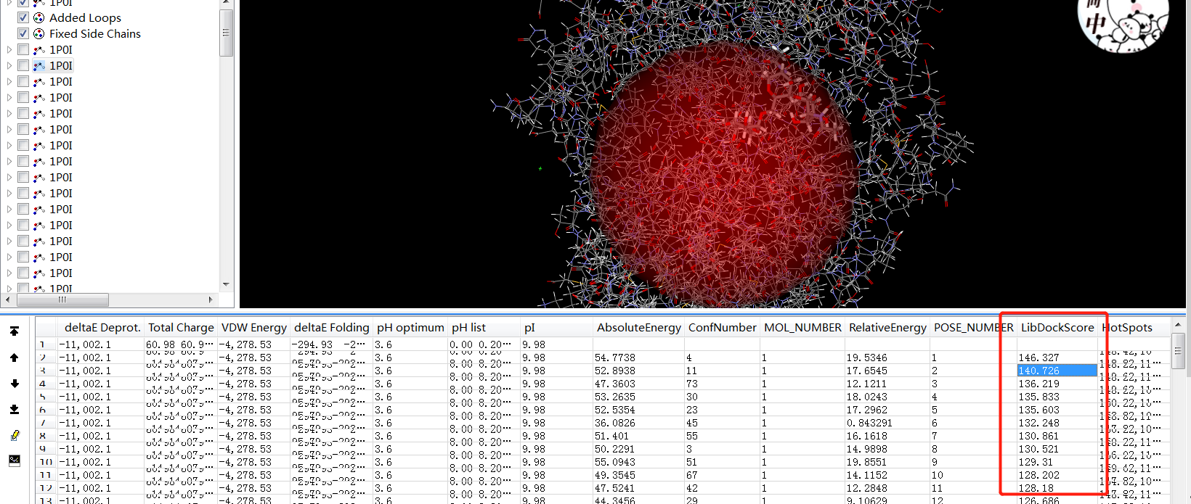

## 网络构建

“成分-靶点”网络的构建主要是使用软件Cytoscape进行，这里根据分子对接的结果，选择“化合物与靶点的对接得分大于 6.5 且高于原配体得分的分子与靶蛋白导入Cytoscape 网络分析软件，绘制小分子与靶蛋白作用网络”。

使用excel将发生作用的靶标与药物分子定为网络的节点（node），以靶标与药物分子之间的相互作用定为网络的连接（edge），制成excel表格文件，最终导入cytoscape软件构建药物分子-靶标网络（Drug-Target，D-T）。这里进行处理的时候，把靶点标记为类型A，这样可以与药物分子区分开来，从而可以在后期生成网络图的时候修改靶点，分子的颜色和形状。数据的格式如下所示：  
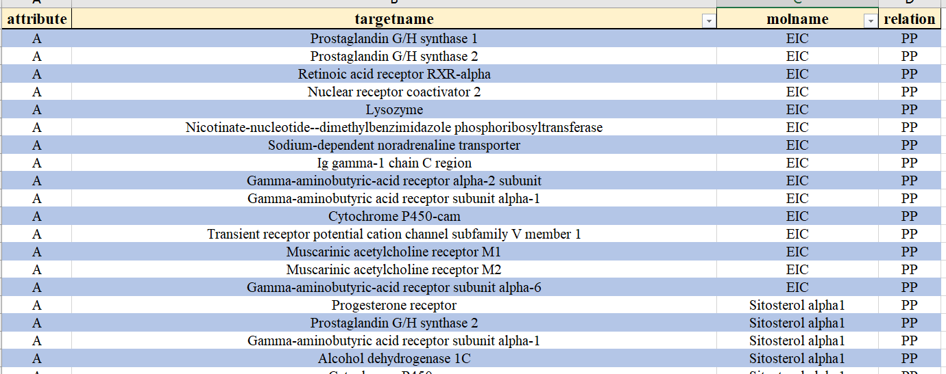

第一列是靶点的属性，表明这个是靶点，第二列第三列分别是靶点和分子名称，最后一列是靶点与分子之前的关系。将上述数据导入到Cytoscape中，选择相关参数,下面的几个参数分别是选择了Source Node Attribute，Source Node,Target Node,Edge Attribute等相关属性。

|  |  |
| --- | --- |
|  |  |
|  |  |

上述参数选择完成后，得到原始的图像,

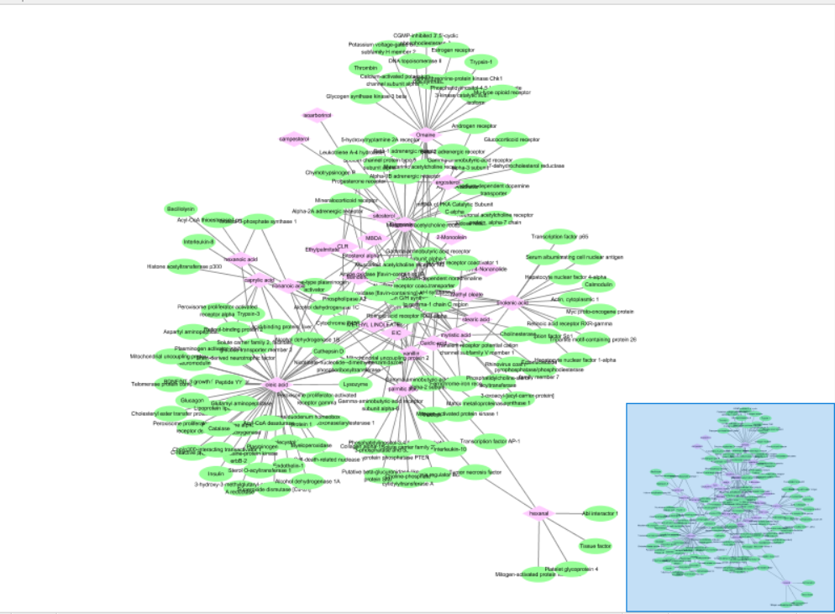

调整参数，

